ЧАСТНОЕ ПРОИЗВОДСТВЕННОЕ УНИТАРНОЕ ПРЕДПРИЯТИЕ "ЛОКНЕЯ"
ТЕХНИЧЕСКИЙ ПАСПОРТ РУКОВОДСТВО ПО ЭКСПЛУАТАЦИИ
Оборудование щеточное ТУ BY 600079422.016-2009
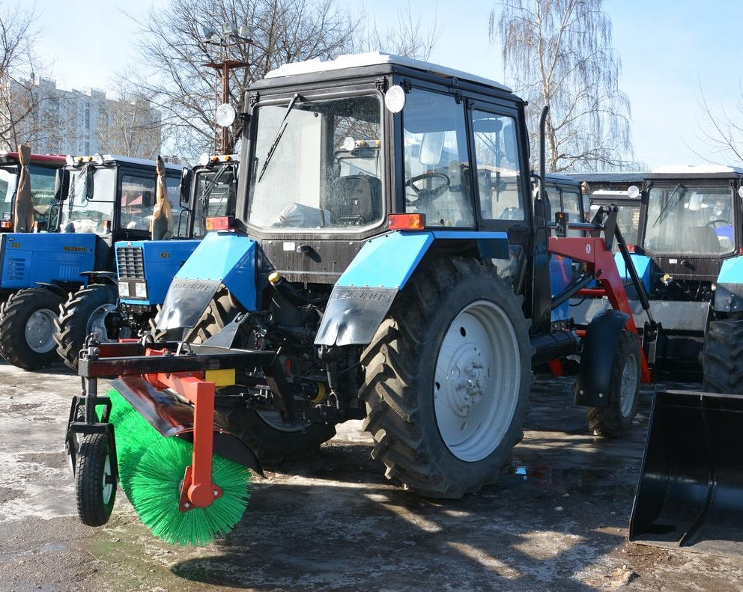

2020

Содержание.
- ОПИСАНИЕ И РАБОТА | 3
- ПРОВЕРКА ФУНКЦИОНИРОВАНИЯ ЩЕТОЧНОГО ОБОРУДОВАНИЯ | 8
- ПОРЯДОК РАБОТЫ | 8
- ДЕМОНТАЖ ЩЕТОЧНОГО ОБОРУДОВАНИЯ | 9
- ТЕХНИЧЕСКОЕ ОБСЛУЖИВАНИЕ | 9
- ХРАНЕНИЕ | 11
- ТРАНСПОРТИРОВАНИЕ | 11
- ГАРАНТИЯ ИЗГОТОВИТЕЛЯ | 11

Комплектовочная ведомость:
1. Навеска щетки – 1 шт. | 17. Палец верхний L=130 Ø22 – 1 шт.
2. Рама - 1 шт. | 18. Палец нижний L=105 Ø28 – 2 шт.
3. Вилка в сборе (с колесом) – 2 шт. | 19. Емкость полиэтиленовая – 1 шт.**
4. Ось щетки – 1 шт. | 20. Каркас емкости – 1 шт.**
5. Кожух карданной передачи -1шт. | 21. Насос с проводом и вилкой – 1 шт.**
6. Кожух щетки – 1 шт. | 22. Шланг – 1 шт.**
7. Вал карданный – 1 шт. | 23. Труба с распылителями – 1 шт.**
8. Болт сварной – 4 шт. | 24. Кронштейн трубы – 4 шт.**
9. Болт М8х20 – 6 шт. | 25. Кран шаровый – 1 шт. **
10. Болт М12х45 – 6 шт. | 26. Кожух насоса – 1 шт.**
11. Гайка М8 – 4 шт. | 27. Гайка М8-2 шт. **
12. Гайка М12 – 6 шт. | 28. Шайба (гровер) 8-2 шт. **
13. Гайка М16 – 4 шт. | 29. Шайба 8-2 шт.**
14. Шайба (гровер) 8 – 6 шт. | 30. Гайка М6-2 шт.**
15. Шайба (гровер) 12 – 6 шт. | 31. Шайба (гровер) 6-2 шт.**
16. Шайба (гровер) 16 – 4 шт. | 32. Шайба 6-2 шт.**

** поставляется при комплектации с поливом!!!

Внимание! При получении щетки в разобранном виде, вал ворса прикручивать приваренным треугольником к цепной передаче!
Перед эксплуатацией проверить давление в колесах щеточного оборудования!
Работа щёткой осуществляется при установке рычага распределителя положение «ПЛАВАЮЩЕЕ».

Руководство по эксплуатации содержит описание конструкции, рекомендации по использованию, техническому обслуживанию и хранению Оборудования щеточного ИУЦЛ 32.00.000;-01,02, ИУЦЛ 31.00.000; -01,02 (далее - щеточное оборудование).
Перед вводом в эксплуатацию щеточного оборудования необходимо ознакомиться с данным руководством по эксплуатации и эксплуатационной документацией трактора.
В связи с постоянным совершенствованием в конструкцию щеточного оборудования могут быть внесены изменения, не отраженные в настоящем руководстве по эксплуатации.

1 ОПИСАНИЕ И РАБОТА
1.1 Назначение
Щеточное оборудование, установленное на раздельно-агрегатной навесной системе трактора, предназначено для очистки проезжей части дворов, улиц, площадей, дорог и тротуаров от свежевыпавшего снега и мусора. При работе щетка сметает снег с очищаемой поверхности и отбрасывает направо.
Щеточное оборудование ИУЦЛ 32.00.000;-01,02 агрегатируется с трактором «БЕЛАРУС-80/82 – 92П», ИУЦЛ 31.00.000; -01,02 с трактором «БЕЛАРУС-320-92П» и их модификациями (далее - трактор).

1.2 Технические характеристики
Таблица 1
Наименование параметра | Значения | Значения
Наименование параметра | ИУЦЛ 32.00.000 | ИУЦЛ 31.00.000
1. Скорость движения трактора с оборудованием, км/ч, не более:  - рабочая  - транспортная | 10  20 | 10  20
4. Производительность при очистке площадей с рабочей скоростью от 8 до 10 км/ч, м²/ч | 16200-20000 | 14400-18000
5. Дорожный просвет трактора с оборудованием в транспортном положении, мм, не менее | 200 | 200
6. Подъем, опускание | Гидроцилиндры трактора | Гидроцилиндры трактора
7. Коэффициент готовности, не менее | 0,99 | 0,99
8. Наработка на отказ, ч, не менее | 200 | 200
9. Удельная суммарная оперативная трудоемкость технического обслуживания рабочего оборудования, ч, не более | 0,065 | 0,045
10. Ежемесячное оперативное время технического обслуживания рабочего оборудования, ч, не более | 0,22 | 0,22
11. Масса оборудования, кг, не более | 250±20 | 200±20
12. Срок службы, лет | 8 | 8
15. Длина оборудования щеточного, мм | 2000+20 | 1500+20
16. Ширина обрабатываемой полосы оборудования щеточного, мм | 1800±20 | 1300±20
17. Угол установки оборудования щеточного в плане | 60°+ 5° | 60°+ 5°
18. Привод оборудования щеточного | Механический от ВОМ или гидравлический от гидромотора | Механический от ВОМ или гидравлический от гидромотора
19. Диаметр щетки, мм | 540+15 | 540+15
20. Частота вращения щетки, мин -1 | 260+20 | 260+20
21. Класс агрегатируемого трактора | 1,4 т (МТЗ-80/82 и аналоги) | 0,6 т  (МТЗ-320 и аналоги)

1.4 МЕРЫ БЕЗОПАСНОСТИ
- Перед началом эксплуатации внимательно изучите данное руководство и эксплуатационную документацию трактора, проверьте комплектность и исправность щеточного оборудования.
- Перед началом работы убедитесь в надежном креплении всех соединений.
- Операции технического обслуживания и ремонта выполняйте только при неработающем двигателе трактора, выключенном ВОМ и заторможенных колесах. Щеточное оборудование должно быть опущено.
- Запрещается производить очистку ворса щетки и другие работы, связанные с ворсом, без рукавиц.
- При выполнении уборочных работ на тракторе должен быть установлен и включен проблесковый маячок оранжевого цвета (маяк сигнальный МС-2-12-0 ТУ РБ 07526946.049-94 (В КОМПЛЕКТ НЕ ВХОДИТ))
ВНИМАНИЕ! ВО ИЗБЕЖАНИЕ ПОЛОМКИ РАМЫ ЗАПРЕЩАЕТСЯ РАБОТАТЬ ЩЕТКОЙ ПРИ УСТАНОВКЕ РЫЧАГОВ ГИДРОПОДЪЕМНИКА В ПОЛОЖЕНИЕ «0»!
рабочее движение навесного оборудования (оборудования щеточного) только вперед, при движении назад, оборудование должно быть переведено в транспортное положение.

1.5 СОСТАВ ИЗДЕЛИЯ
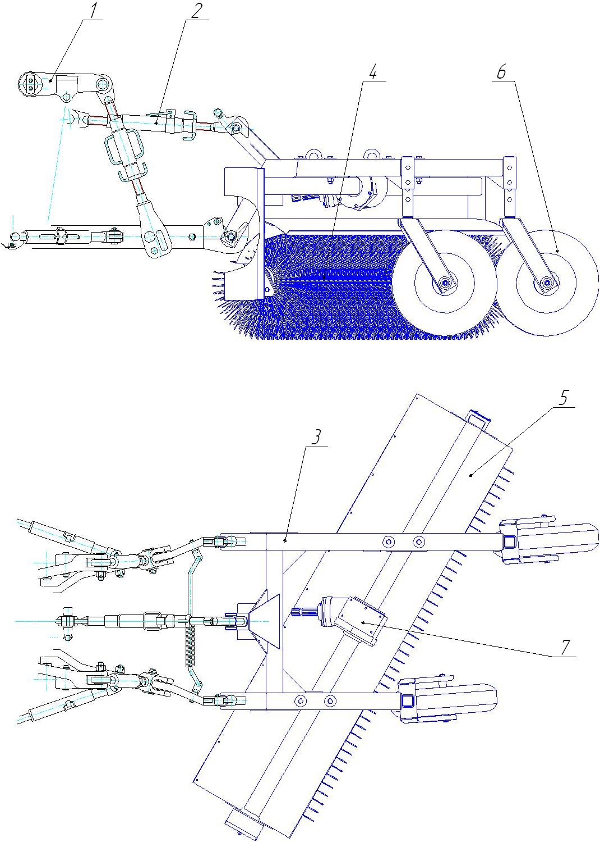

Рисунок 1 - Щеточное оборудование 1 - гидроподъемник; 2 - тяга верхняя; 3 - рама; 4 – вал с ворсом; 5 - кожух щетки; 6 – колесо опорное; 7 – навеска щетки.

Щеточное оборудование (рисунок 1) состоит из рамы 4, навески щетки 7, вала с ворсом 4, кожуха 5 и двух опорных колес 6. Ведущий вал конического редуктора привода соединен с ВОМ трактора карданным валом (не показан).
Рама 3 представляет собой сварную конструкцию, к передней, части которой приварена одна пара проушин для присоединения к тяге верхней 2 с помощью пальца, и двух тяг для присоединения к заднему навесному устройству трактора.
На двух рукавах навесной рамы снизу имеются треугольные фланцы для соединения с валом 4 . Сзади рамы 3 присоединены при помощи пальцев опорные колеса 6.
Навеска щетки (рисунок 2) включает в себя конический редуктор и цепной привод.
Ведущая вал-шестерня 11 конического редуктора установлена на двух подшипниках 32, размещенных в стакане 10 корпуса 12.
Ведущая вал-шестерня соединена с шестерней 16, которая через вал 3 передает вращение звездочке 1 цепного привода.
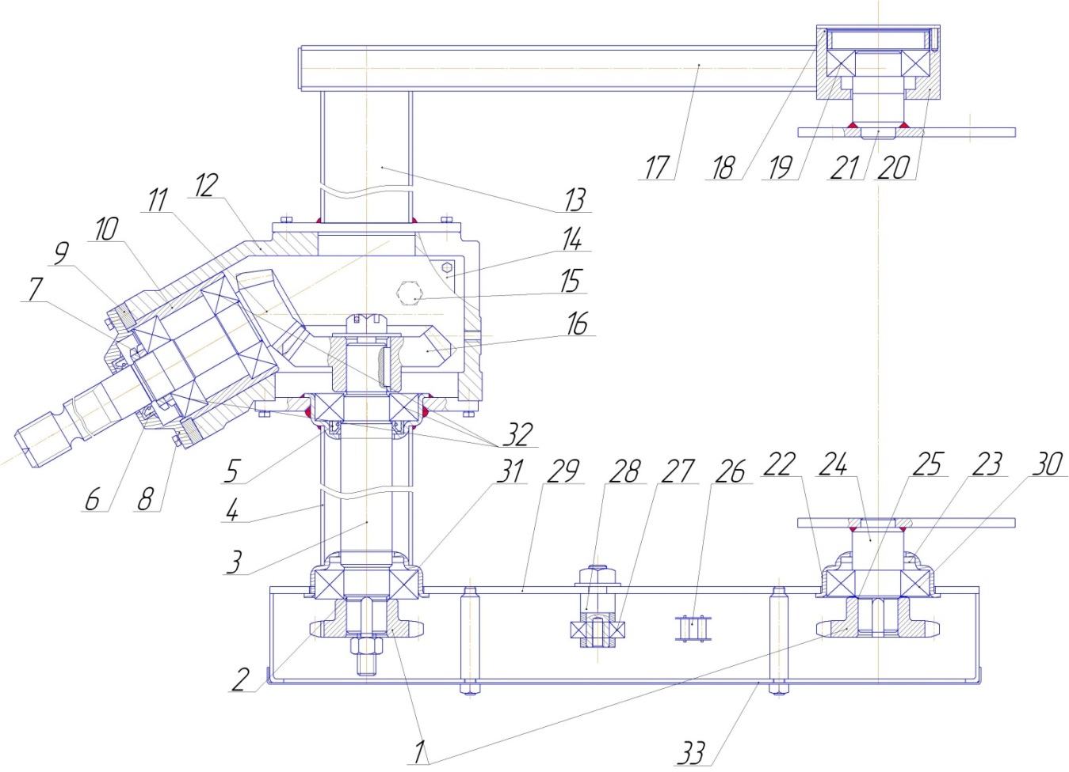
Рисунок 2 - Привод щетки 1 - звездочки; 2 - прокладки; 3 - вал; 4, 13 - трубы; 5, 6, 23 - манжеты; 7 – гайки регулировочная; 8, 14 - крышки; 9 - шайба; 10 - стакан; 11 - вал-шестерня; 12 - корпус конического редуктора; 15 - пробка-масломер; 16 - шестерня; 17 – рукав не приводной; 18 - крышка ступицы; 19, 27, 28, 30, 31, 32 - подшипники; 20 - корпус; 21, 24 - цапфа; 22 – фланец; 23 - сальник; 25 - ось; 26 - цепь; 28 – натяжное устройство цепи; 29 - корпус цепного привода; 33 - крышка.
К корпусу конического редуктора 12 присоединены две трубы 4 и 13. В трубе 4 проходит ведомый вал 3, установленный на подшипниках 31, 32. К концевым фланцам труб крепятся: с одной стороны - корпус 29 цепного привода, с другой – рукав не приводной 17.
В крышке 14 конического редуктора установлена пробка-масломер 15 для заправки и контроля уровня масла. Для уплотнения валов использованы манжеты 5 и 6. Набор шайб 9 предназначен для регулировки бокового зазора в зацеплении шестерен. Конические подшипники регулируются затяжкой гаек на концах вала-шестерни и ведомого вала. Смазка редуктора осуществляется разбрызгиванием.
Цепной привод состоит из двух звездочек 1, втулочно-роликовой однорядной цепи 26 и натяжного механизма 28 с шарикоподшипником 27. Корпус 29 цепного привода закрыт крышкой 33.
Перед натяжением цепи снять крышку корпуса, после чего проверить провисание цепи. Натяжение цепи регулируется таким образом, чтобы провисание ведомой ветви цепи было в пределах от 5 до 10 мм.
Регулировка натяжения втулочно-роликовой цепи выполняется путем поворота натяжного механизма после снятия крышки и частичного отвинчивания гайки от натяжного рычага. Плоскостность звездочек и подшипника натяжного рычага регулируется прокладками 2 и 30. От ведомой звездочки, установленной на оси 25, вращение передается щетке через болты фланцевого соединения.
Рукав не приводной 17 с установленной в корпусе 20 цапфой 21 предназначена для закрепления второго фланца щетки. Подшипник 19 в корпусе 20 не закреплен в осевом направлении и цапфа 21 может перемещаться в осевом направлении, что позволяет компенсировать неточности изготовления.
Щетка присоединяется к фланцам оси 25 и цапфы 21.
Щетка (рисунок 3) состоит из трубы 6 и дисков 4 с ворсом.
Щетка установлена под углом 60° к продольной оси трактора. Привод щетки осуществляется от заднего ВОМ трактора.
В щеточном оборудовании для того, чтобы ворс не воспринимал массу конструкции, применены два опорных колеса, которые закреплены на раме. Опорное колесо (рисунок 4) состоит из колеса, опорной вилки и механизма регулировки.
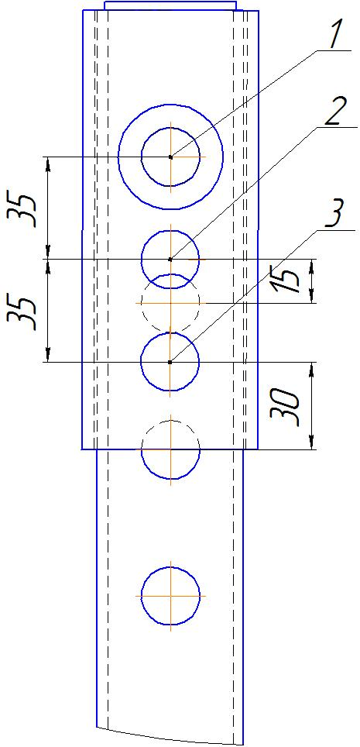
Колесо включает в себя шину 5 (рисунок 4), обод 6 и 7, ступицу 8. Ступица установлена на подшипниках и соединена с вилкой 1 посредством оси 10. Вилка 1 шарнирно соединена с ползуном 2, который может перемещаться в направляющей опоре 3. Стопорение ползуна 2 осуществляется пальцем 4 . Для регулировки необходимо рас стопорить палец 4, произвести подъем или опускание щетки.
Для равномерного износа ворса по длине щетки должна осуществляться одновременная регулировка двух опорных колес без регулировки механизма задней навесной системы трактора.

Диапазон регулировки колеса: Диапазон регулировки колеса с винтом:
- 35 мм 1. 90 мм
- 30 мм
- 15 мм

Для регулировки колеса на 15 мм необходимо извлечь палец из отверстия 1, совместить ближайшее отверстие ползуна с отверстием рамы 2, вставить палец в отверстие 2 (см. рисунок 2а).
Рисунок 2а- регулировка колеса

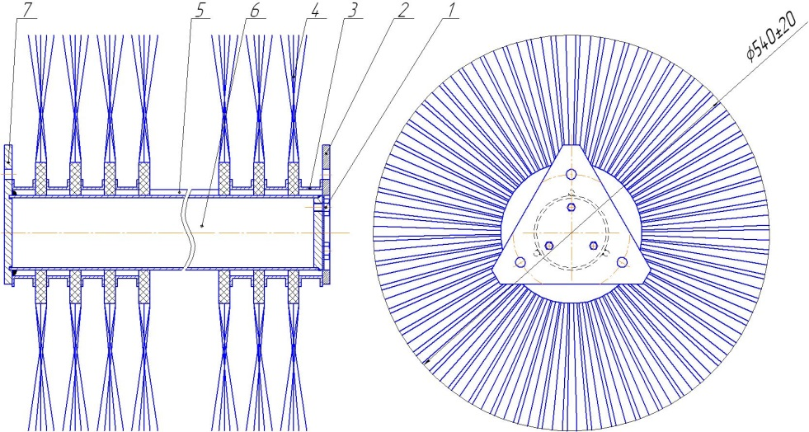

Рисунок 3 - Щетка 1 - болт; 2, 7 - фланец; 3 - проставочное кольцо; 4 - диск; 5 - пруток; 6 – труба.

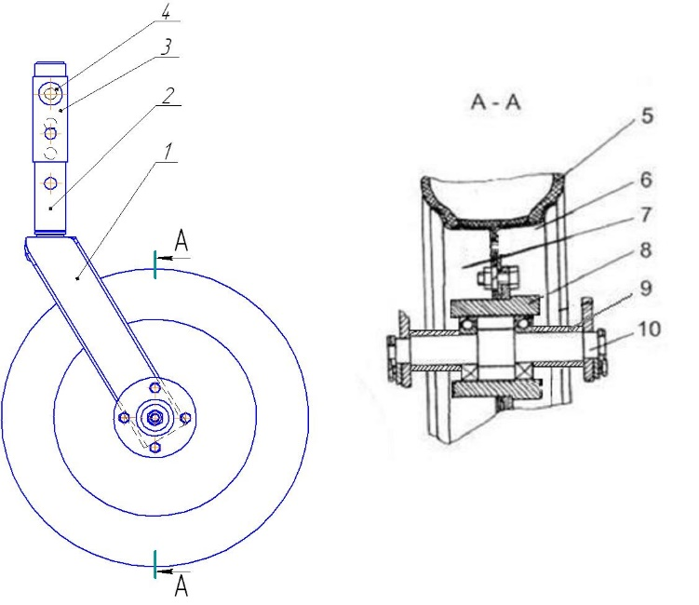
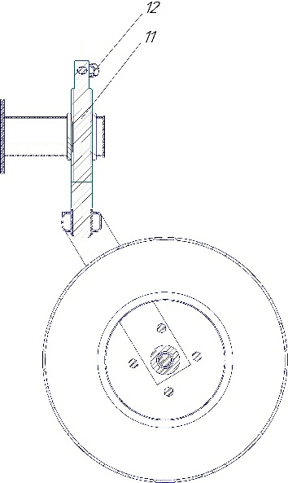

Рисунок 4 - Опорный каток 1 - вилка; 2 - ползун; 3 - опора; 4 - палец; 5 - шина; 6, 7 - обод; 8 - ступица; 9 – втулка распорная; 10 – ось; 11 – винт; 12 – ручка;

1.6 УСТРОЙСТВО и работа

1.6.1 Гидросистема

Для подъема и опускания рабочего оборудования используется раздельно - агрегатная гидросистема трактора.
Подъем и опускание щеточного оборудования осуществляется цилиндрами гидроподъемника.
Запрещается производить «вывешивание» задних колес машины установкой рычага гидроподъемника управления щеточным оборудованием, так как это приведет к поломке рамы навески щетки.
Опускание щеточного оборудования производится установкой рычагов гидроподъемника в положение «плавающее» (соответствует минимальной высоте щетки над убираемой поверхностью).

1.6.2 Порядок осмотра и проверки готовности изделия к использованию

Проверить установку щетки:
а) в рабочем положении щетка должна касаться ворсом убираемой поверхности. Определяется визуально по положению щетки относительно площадки.
Для регулировки щетки с колесами необходимо установить рычаги гидроподъемника в крайнее переднее положение по ходу трактора (соответствует минимальной высоте щетки над убираемой поверхностью), далее рас стопорить пальцы 4 (рисунок 4) и произвести подъем (опускание) опорных колес, а также уменьшением длины верхней и правой вертикальных тяг. В рабочем положении щетки карданный вал не должен касаться поперечины рамы. Машина при этом должна стоять на ровной горизонтальной площадке;
б) в транспортном положении расстояние от поверхности до ворса щетки
должно быть 200+¹⁰ мм, регулировка выполняется рычагами гидроподъемника в
крайнее заднее положение по ходу трактора (соответствует максимальной высоте щетки над поверхностью);
- произвести проверку смазки сборочных единиц и деталей щеточного оборудования в соответствии с таблицей и картой смазки.
После проведения всех указанных выше операций необходимо произвести опробование машины в работе без нагрузки, для чего необходимо:
- выбрать ровный участок местности;
- установить щеточное оборудование так, чтобы оно касалось ворсом убираемой поверхности и включить ВОМ, при этом убедиться, что поводок переключения двухскоростного независимого ВОМ находится в положении, соответствующем частоте вращения 540 мин⁻¹.
Если при этом будут замечены повышенные шумы в работе привода щетки, сразу же выключить ВОМ и остановить двигатель. После обнаружения и устранения неисправностей все операции повторить сначала;
- выполнить пробег по дороге с усовершенствованным покрытием на расстояние примерно 1 км с включенным ВОМ со скоростью до 15 км/ч.
После пробега осмотреть щеточное оборудование и устранить замеченные неисправности.

2 ПРОВЕРКА ФУНКЦИОНИРОВАНИЯ ЩЕТОЧНОГО ОБОРУДОВАНИЯ

Проверку функционирования трактора с установленным щеточным оборудованием провести в следующем объеме:
- произвести несколько раз подъем и опускание щетки. После каждого подъема необходимо выдержать щетку на цилиндре в течение от 1 до 2 мин, рычаг распределителя при этом должен быть установлен в положение НЕЙТРАЛЬНОЕ. Если щетка произвольно не опускается, а фиксируется в заданных положениях, то гидросистема готова к работе;
- опробовать работу щетки без нагрузки. Установить трактор на ровном участке местности и опустить щетку так, чтобы от поверхности земли до ворса щетки был зазор от 20 до 30 мм и включить ВОМ. Постепенно увеличить частоту вращения двигателя до номинальной и проработать на ней от 5 до 10 мин. Убедиться в отсутствии посторонних шумов в приводе щетки, при необходимости устранить неисправности;
- выполнить пробег по дороге с усовершенствованным покрытием на расстояние примерно 1 км со скоростью до 15 км/ч и работающей щеткой. После пробега осмотреть трактор со щеткой. Не допускается подтекание смазки через уплотнения и из любых точек корпусных деталей, нагрев наружных поверхностей редуктора в зоне расположения шестерен и подшипников более чем на 50°С относительно температуры окружающего воздуха. Устранить замеченные неисправности.

3 ПОРЯДОК РАБОТЫ

По прибытии на место работы необходимо щеточное оборудование перевести из транспортного положения в рабочее. Кромка ворса должна касаться убираемой поверхности.
Работу щеточного оборудования производить только при установке рычагов гидроподъемника в положение «ПЛАВАЮЩЕЕ».
Скорость движения машины зависит от вида работы и степени загрязненности (заснеженности) поверхности, подлежащей уборке, и других факторов.
При увеличении скорости движения машины необходимо следить за тем, чтобы на очищаемой поверхности не было пропусков.
ВНИМАНИЕ!
ЗАПРЕЩАЕТСЯ включать ВОМ при поднятой щетке!
Выключите сцепление, включите требуемую передачу и, медленно опуская педаль сцепления, начните движение. Щетка при этом должна вращаться в направлении, противоположном движению трактора, и сметать мусор, пыль или снег.

4 ДЕМОНТАЖ ЩЕТОЧНОГО ОБОРУДОВАНИЯ

Для демонтажа щеточного оборудования с трактора необходимо выполнить следующее:
а) опустить щеточное оборудование на опорную поверхность;
б) снять фиксацию с фланца карданного вала со стороны ВОМ трактора, нажав на кнопку на фланце. Предварительно, при необходимости, снять ограждение ВОМ;
в) рас стопорить и вытащить палец, соединяющий щеточное оборудование с тягой верхней 4 (рисунок 1);
г) отсоединить раму 3 от тяг заднего навесного устройства трактора;
д) отъехать трактором вперед до полного схода фланца карданного вала с хвостовика ВОМ.

5 ТЕХНИЧЕСКОЕ ОБСЛУЖИВАНИЕ

5.1 Общие указания
Обслуживание щеточного оборудования включает в себя обслуживание конического редуктора, цепного привода, карданного вала, щетки и других сборочных единиц.
5.2 Порядок технического обслуживания изделия
При обслуживании конического редуктора необходимо проверить его крепление к раме, поддерживать необходимый уровень масла и своевременно его заменять, проверять регулировку конических подшипников и зацепление конических шестерен. Регулировка зацепления конических шестерен необходима для обеспечения правильного зацепления зубьев.
Зацепление шестерен при регулировке проверяется "на краску" по пятну контакта на зубьях шестерен. Контроль регулировки производится через люк корпуса редуктора. Масляная краска наносится ровным слоем на рабочие поверхности двух соседних зубьев ведущей шестерни. Пятно контакта получают вращением ведущей шестерни при одновременном притормаживании ведомой шестерни.
Пятно контакта должно составлять не менее 50% длины зуба, по высоте - не менее 50%, высота зуба с обязательным наличием пятна по делительному конусу без выхода на верхнюю кромку зуба. Боковой зазор между зубьями новых шестерен должен быть от 0,15 до 0,55 мм.
Обслуживание цепного привода состоит в контроле уровня масла в корпусе, своевременной его замене и проверке натяжения цепи.
Не менее одного раза в год проверяйте натяжение цепи редуктора, провисание ведомой цепи редуктора. Перед натяжением цепи снять крышку, проверить провисание цепи. Натяжение цепи регулируется таким образом, чтобы провисание ведомой ветви цепи было в пределах от 5 до 10 мм.
Регулировка натяжения втулочно-роликовой цепи выполняется путем поворота натяжного механизма 28 (рисунок 2) с подшипником 27 после частичного отвинчивания гайки оси натяжного рычага. При натяжении нельзя допускать перетяжку цепи, т.к. это вызывает повышенный износ. Признак перетяжки - слышимый хруст при работе. Если цепь вытянулась до такого состояния, что натяжным устройством невозможно ее отрегулировать, удалить два звена и повторить регулировку.
Обслуживание карданного вала заключается в периодической проверке его крепления, состояния шарниров и шлицевого соединения, их смазке.
При обслуживании щетки необходимо проверять ее крепление к фланцам, производить очистку ворса от загрязнений и посторонних предметов, следить за состоянием ворса.
В рабочем положении щетка должна касаться ворсом убираемой поверхности. Определяется визуально по положению щетки относительно площадки.
Необходимо следить за состоянием металлоконструкций щеточного оборудования, своевременно производить смазку подшипников цапф и пальцев, проверять давление в шинах опорных катков.
Предотвращение смещения оси рамы щеточного оборудования относительно оси трактора обеспечивается регулировочными тягами задней навески трактора.

5.3 Указания по смазке

Надежность и долговечность щеточного оборудования в значительной степени зависит от своевременного и качественного смазывания ее сборочных единиц.
В применяемой смазке не должно быть посторонних механических примесей, влаги и кислот выше допустимого предела.
Щеточное оборудование смазать в соответствии с таблицей смазки 2. Применение масел, не указанных в таблице смазки, а также нарушение сроков смазки не допускается.
Сливать масло при его замене необходимо сразу после остановки трактора, когда масло еще горячее. После слива масла необходимо промыть корпуса редукторов дизельным топливом и очистить магниты сливных пробок.
При смазке сборочных единиц масленки перед смазкой необходимо очистить от грязи, а после смазки удалить всю выступающую наружу смазку. При смазке соединений, которые смазываются путем разборки, промывкой удалить старую смазку, протереть поверхности и нанести свежий слой смазки.
Таблица 2.

Наименование сборочной единицы | Количество сборочных единиц в изделии | Наименование и  обозначение марок ГСМ и ТНПА | Объем ГСМ, см³ | Периодичность смены ГСМ при ТО
Передача  цепная | 1 | литол 24  ГОСТ1033 | 80 | через  100 м. ч.
Узел подшипниковый кривошипа | 1 | литол 24  ГОСТ1033 | 10 | через  100 м. ч.
Узел подшипниковый конического редуктора | 3 | литол 24  ГОСТ1033 | 130 | через  100 м. ч.
Узел подшипниковый опоры | 1 | литол 24  ГОСТ1033 | 40 | через  100 м. ч.
Узел подшипниковый привода щетки (верхний) | 1 | литол 24  ГОСТ1033 | 30 | через  100 м. ч.
Узел подшипниковый привода щетки (нижний) | 1 | литол 24  ГОСТ1033 | 40 | через  100 м. ч.
Редуктор конический | 1 | Тап-15В  ГОСТ 23652 | 450 | контролировать наличие
Винт регулировки  опорных колес  (при наличии) | 2 | литол 24  ГОСТ1033 | 50 | ежедневно контролировать
Шарнирные и другие подвижные соединения | - | литол 24  ГОСТ1033 | 50 | через  100 м. ч.

5.4 Замена дисков щетки

Для замены дисков щетки необходимо:
- снять кожух щетки 5 (рисунок 1) с рамы 3;
- отсоединить ось 25 и цапфу 21 (рисунок 2) от фланцев 2 и 7 (рисунок 3) и снять щетку;
- вывинтить болты 1 и отсоединить фланец 2 от трубы 6;
- снять с трубы 6 проставочные кольца 3 и диски 4;
- заменить изношенные диски новыми;
- одеть на трубу 6 проставочные кольца 3 и диски 4;
- соединить болтами 1 фланец 2 с барабаном 6;
- поставить щетку между осью 25 (рисунок 2) и цапфой 21;
- соединить ось 25 и цапфу 21 с фланцами 2 и 7 (рисунок 3) соответственно;
- зажать кожух щетки 5 (рисунок 1) к раме 3.

6 ХРАНЕНИЕ

После окончания работ щетку очистите и проверьте визуально все соединения.
Для длительного хранения необходимо:
- опустить щеточное оборудование и установить подставку под его опоры, обеспечив зазор между ворсом щетки и опорной поверхностью не менее 10 мм;
- ослабить натяжение цепи привода щетки;
- законсервировать открытые места шарнирных и шлицевых соединений, выступающие части штоков гидроцилиндров. Подготовку поверхностей к консервации и консервацию производить в соответствии с требованиями ГОСТ 9.014-78;
- покрыть металлические поверхности консервационной смазкой или смазкой Литол 24-МЛи4/12-3.

7 ТРАНСПОРТИРОВАНИЕ

Щеточное оборудование может транспортироваться всеми видами транспорта в соответствии с правилами перевозки грузов, действующими на каждом виде транспорта при условии обеспечения сохранности от загрязнения, механических повреждений и прямого воздействия атмосферных осадков.
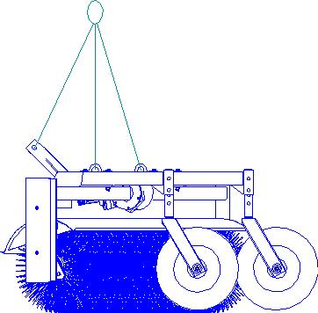
Строповка щеточного оборудования при погрузке или разгрузке осуществляется по схеме, приведенной на рисунке 7.

Рисунок 5 - Схема строповки щеточного оборудования

8 ГАРАНТИЯ ИЗГОТОВИТЕЛЯ

Изготовитель гарантирует соответствие оборудования уборочного требованиям настоящих технических условий в течение гарантийного срока при условии соблюдения потребителем правил ее эксплуатации, транспортирования и хранения. Гарантийный срок эксплуатации устанавливается 12 календарных месяцев. Начало гарантийного срока исчисляется со дня ввода оборудования в эксплуатацию, но не позднее 6 месяцев со дня приобретения.
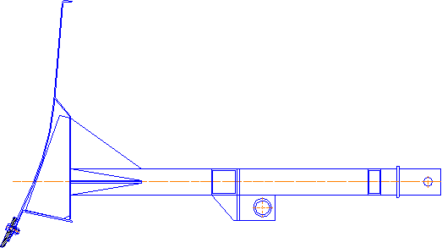

Оборудование бульдозерное ИУЦЛ 41.00.000 БО.01
(Отвал прямой не поворотный)

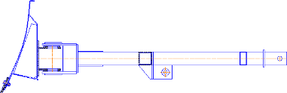

Оборудование бульдозерное ИУЦЛ 41.00.000 БО
(Отвал прямой поворотный гидравлический)
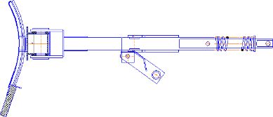
Оборудование бульдозерное ИУЦЛ 41.00.000 БО.02
(Отвал снеговой с гидроповоротом)

Оборудование бульдозерное ИУЦЛ 41.00.000 БО.03
(Отвал снеговой механический)

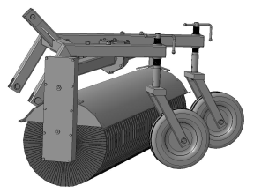
Оборудование щеточное ИУЦЛ 31.00.000 – МТЗ-320
Оборудование щеточное ИУЦЛ 32.00.000 – МТЗ-82
Оборудование щеточное ИУЦЛ 33.00.000 – МТЗ-1221, 2022
(Дополнительно комплектуются поливом по договору с заказчиком)

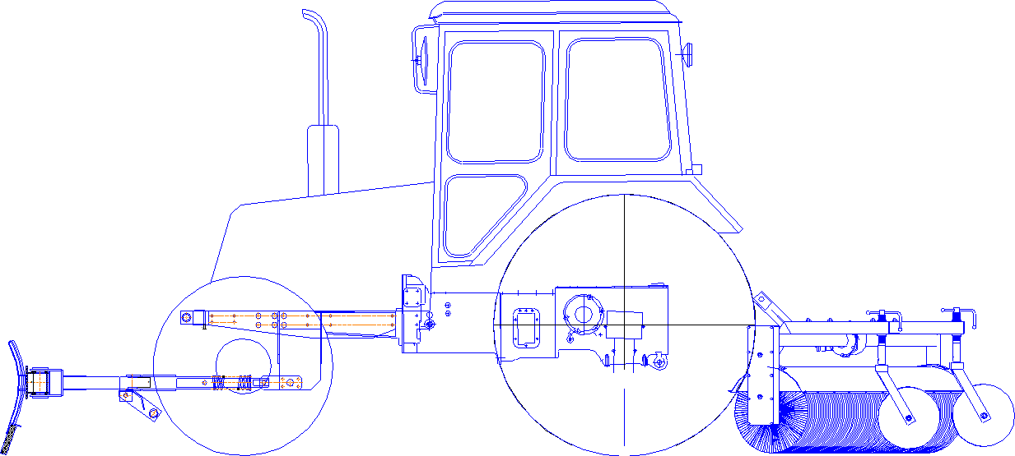

Рисунок 6
Внешний вид уборочного оборудования на базе трактора МТЗ-82. Обозначение сборочных единиц.
Выдержка из положения «О гарантийном сроке эксплуатации сложной техники и оборудования» постановление Совета Министров Республики Беларусь №952 от 27 июля 2008 года.
ГЛАВА 3. ПОРЯДОК УСТРАНЕНИЯ НЕДОСТАТКОВ В ПРИОБРЕТЕННОЙ ПРОДУКЦИИ
- При выходе из строя приобретенной продукции или обнаружении в ней дефектов приобретатель направляет письменное сообщение об этом изготовителю (производителю) или извещает его другими доступными средствами.
В сообщении указываются наименование продукции, дата ее изготовления и обнаруженные в ней дефекты. Если продукция приобретена у продавца (поставщика), то данное сообщение направляется продавцу (поставщику).
- Изготовитель (производитель), продавец (поставщик) в однодневный срок после получения сообщения извещают приобретателя телеграммой о дате получения этого сообщения, о своем намерении направить представителя для рассмотрения претензии и о дате его прибытия. Если изготовитель (производитель), продавец (поставщик) приняли решение не посылать своего представителя для рассмотрения претензии, то они обязаны дать в телеграмме разъяснения относительно своих действий, связанных с устранением дефектов.
Представитель изготовителя (производителя), продавца (поставщика) должен иметь соответствующий документ на право рассмотрения претензии приобретателя.
Изготовитель (производитель) может уполномочить на участие в рассмотрении претензии приобретателя представителей других субъектов предпринимательской деятельности, с которыми заключены у него договоры на обслуживание его продукции.
- Для рассмотрения причин выхода из строя продукции или выявленного в ней дефекта создается комиссия из представителей изготовителя (производителя), продавца (поставщика) и приобретателя (далее - комиссия). Комиссия при обоюдном согласии по результатам рассмотрения составляет акт-рекламацию.
- В случае возникновения разногласий между приобретателем и представителем изготовителя (производителя), продавца (поставщика) любой из них приглашает в состав комиссии представителя государственного технического надзора по месту нахождения приобретателя, который проводит техническую экспертизу на соответствие качества продукции требованиям нормативно-технической документации, а также соблюдение приобретателем, продавцом (поставщиком) правил эксплуатации, транспортировки, хранения продукции и устанавливает причину дефекта.
Если претензия приобретателя рассматривается с участием продавца (поставщика), но без участия изготовителя (производителя) и при ее рассмотрении установлена вина изготовителя (производителя) в выходе из строя продукции или дефекте в ней, то в состав комиссии одновременно с представителем государственного технического надзора приглашается представитель изготовителя (производителя) (при условии месторасположения его на территории Республики Беларусь).
При составлении комиссией акта-рекламации пункты 2 и 3 в нем заполняются представителем государственного технического надзора. При несогласии представителя изготовителя (производителя), продавца (поставщика) или приобретателя с выводами представителя государственного технического надзора представитель изготовителя (производителя), продавца (поставщика), приобретатель обязаны подписать акт-рекламацию с оговоркой о своем несогласии и приложить к акту записку с особым мнением.
Работа по проведению технической экспертизы оплачивается приобретателем. При установлении, что в выходе из строя продукции или в дефекте в ней виновен изготовитель (производитель) или продавец (поставщик), стоимость технической экспертизы возмещается приобретателю соответственно изготовителем (производителем) или продавцом (поставщиком).
- В случае неявки представителя изготовителя (производителя), продавца (поставщика) для рассмотрения претензии приобретателя в установленные извещением сроки, или неполучения от них ответа на сообщение приобретателя об имеющихся в продукции дефектах, или при несогласии приобретателя с разъяснениями, данными изготовителем (производителем), продавцом (поставщиком), приобретатель приглашает для рассмотрения причины выхода из строя продукции или обнаруженных в ней дефектов представителя государственного технического надзора, который совместно с приобретателем составляет акт-рекламацию.
В акте-рекламации обязательно указываются причины составления такого акта без участия представителя изготовителя (производителя), продавца (поставщика) и к акту прилагаются копии документов о вызове изготовителя (производителя), продавца (поставщика) и их ответы.
Акт-рекламация направляется изготовителю (производителю), продавцу (поставщику).
- Акт-рекламация составляется в четырех экземплярах. Все записи в акте производятся отчетливо и аккуратно. Подчистки, помарки и исправления не допускаются.
Акт-рекламация после его составления в суточный срок направляется заинтересованным сторонам (изготовителю (производителю), продавцу (поставщику), приобретателю), а также представителю государственного технического надзора, участвовавшему в составлении акта, для контроля. Два экземпляра акта-рекламации остаются у приобретателя.
- При установлении вины изготовителя (производителя), продавца (поставщика) в дефекте продукции комиссией принимается решение о месте восстановления (ремонта) продукции. Вместе с дефектной продукцией приобретатель передает изготовителю (производителю), продавцу (поставщику) гарантийный талон и акт-рекламацию и направляет обращение с требованием: о безвозмездном устранении недостатков (ремонте) некачественной продукции в разумный срок;
о замене продукции в случае существенного нарушения требований к ее качеству, соразмерного уменьшения покупной цены или возмещения своих расходов на устранение недостатков продукции;
об отказе от исполнения договора, на основании которого приобреталась продукция и возврате уплаченной за нее денежной суммы (иного встречного предоставления).
- Восстановление продукции, вышедшей из строя в гарантийный срок эксплуатации по вине изготовителя (производителя), продавца (поставщика), либо замена продукции в случае существенного нарушения требований к ее качеству производится изготовителем (производителем), продавцом (поставщиком) безвозмездно в возможно короткий срок, но не позднее четырнадцати дней со дня направления им приобретателем сообщения в соответствии с пунктом 9 настоящего Положения.
В периоды выполнения сельскохозяйственной организацией (юридическое лицо, основным видом деятельности которого является выращивание (производство или производство и переработка) сельскохозяйственной продукции, выручка от реализации которой составляет не менее 50 процентов от общей суммы выручки) посевных и уборочных работ (с апреля по октябрь включительно) продукция, вышедшая из строя в гарантийный срок эксплуатации по вине изготовителя (производителя), продавца (поставщика), восстанавливается изготовителем (производителем), продавцом (поставщиком) в технически возможные сроки, но не более чем за 5 дней.
Приобретатель вправе при получении письменного согласия изготовителя (производителя), продавца (поставщика) или по истечении указанных в части первой настоящего пункта сроков устранения выявленных дефектов произвести восстановление продукции собственными силами за счет средств изготовителя (производителя), продавца (поставщика).
При отсутствии у изготовителя (производителя), продавца (поставщика) необходимой для замены продукции на день предъявления требования о существенном нарушении ее качества изготовитель (производитель) или продавец (поставщик) должен заменить продукцию в течение месяца со дня предъявления этого требования.
На время, необходимое для замены либо устранения недостатков (ремонта) некачественной продукции, приобретателю по его требованию предоставляется в безвозмездное пользование на договорной основе не позднее одного рабочего дня со дня предъявления требования о замене или ремонте такая же либо аналогичная продукция надлежащего качества. В случае отсутствия такой же или аналогичной продукции надлежащего качества у изготовителя (производителя) или продавца (поставщика) приобретатель вправе требовать от изготовителя (производителя) или продавца (поставщика) возмещения понесенных расходов, связанных с приобретением у третьих лиц такой же или аналогичной продукции в пользование на время, не обходимое для замены либо устранения недостатков (ремонта).
- Восстановленная продукция должна соответствовать нормативно-технической документации или дополнительным условиям, определенным в договоре между изготовителем (производителем), продавцом (поставщиком) и приобретателем. Это соответствие подтверждается отметкой на обратной стороне гарантийного талона, где также указывается время, на которое продлевается гарантийный срок.
Данную отметку производит представитель изготовителя (производителя), продавца (поставщика) в случае восстановления продукции на месте у приобретателя или у изготовителя (производителя), продавца (поставщика).
Изготовитель (производитель), продавец (поставщик) возвращает вместе с восстановленной продукцией гарантийный талон.
В случае восстановления продукции самим приобретателем отметку в гарантийном талоне производит орган государственного технического надзора на основании документов, подтверждающих признание претензии изготовителем (производителем), продавцом (поставщиком), и отметки приобретателя о восстановлении в акте-рекламации.
Если комиссией или технической экспертизой установлено, что дефект в продукции произошел по вине приобретателя, он обязан возместить изготовителю (производителю), продавцу (поставщику) затраты, связанные с приездом представителя изготовителя (производителя), продавца (поставщика) по вызову (сообщению) приобретателя.
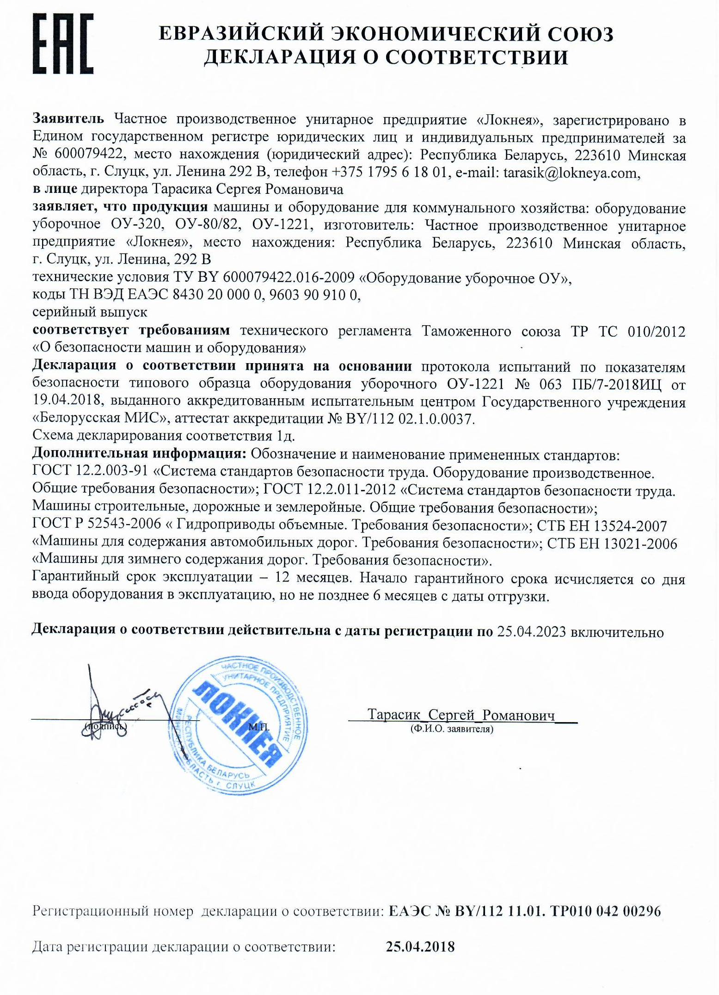

УП “Локнея”

223610, Республика Беларусь, Минская обл., г. Слуцк, ул. Ленина, 292 В
Тел.: 8 (1795) 6-16-99 Факс: 8 (1795) 6-18-01

ГАРАНТИЙНЫЙ ТАЛОН

- Оборудование щеточное ИУЦЛ 3_.00.000 .
(наименование, тип и марка изделия)

- №
(зав. №, месяц и год выпуска)

Гарантируется исправность изделия в эксплуатации в течение 12 месяцев

Инженер ОТК а (подпись)
___________________________________________________________________
(дата продажи/поставки изделия продавцом/поставщиком)

_______________________ ___________________
(Ф.И.О., должность) (подпись)

М.П.

Примечание! На узлы, имеющие механические повреждения, нарушение геометрии гарантия не распространяется.

УП «Локнея»
Республика Беларусь, Минская обл., г. Слуцк, ул. Ленина 292 В
т/ф. 8-10-375-1795-6-18-01, 8-10-375-1795-6-16-99, 8-10-375-1795-6-18- 72, tarasik@lokneya.com
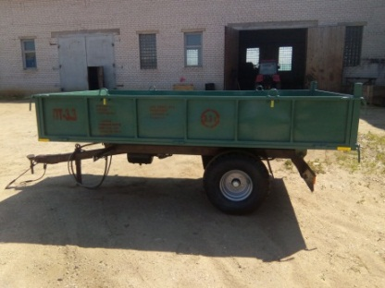
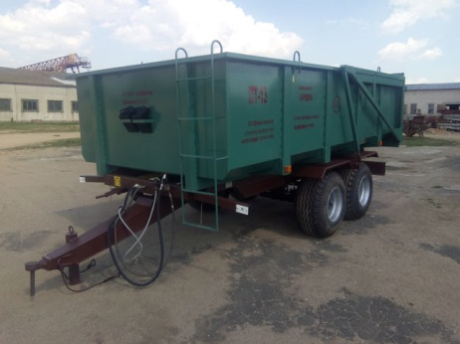
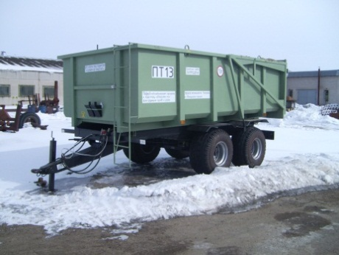
www.lokneya.com, up-lokneya.deal.by
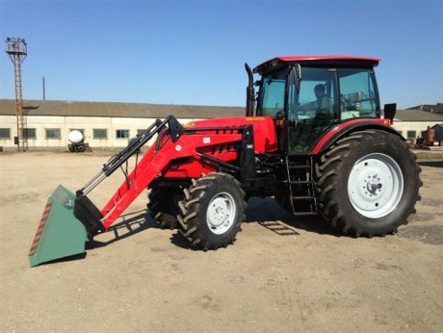
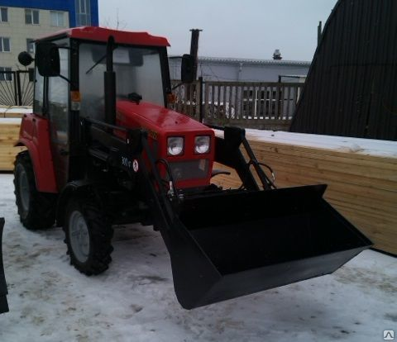
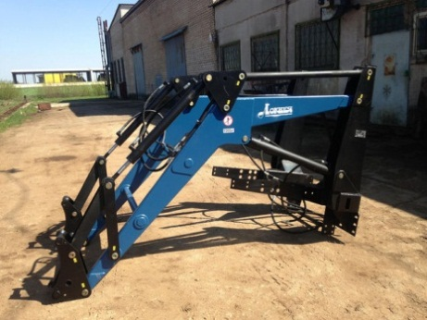
Полуприцеп тракторный ПТ-13 Полуприцеп тракторный ПТ-9 Полуприцеп тракторный ПТ-3,3
П папавПогрузчик ОПН-1300 ОПН-1000 Погрузчик ОПН-320
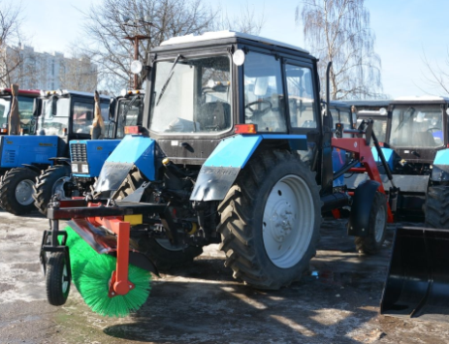
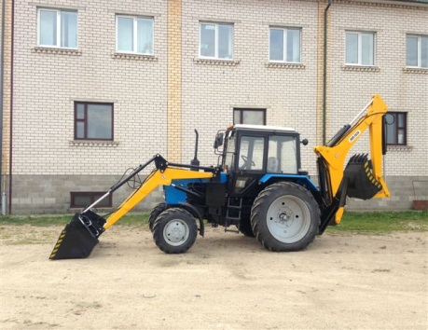
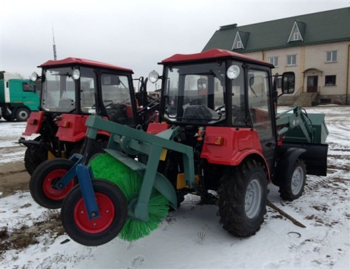
на базе МТЗ-1221, 1523,2022 для трактора МТЗ-80/82, 92П на базе трактора МТЗ-320

аааОборудование щеточное Оборудование щеточное Оборудование экскаваторное
ИУЦЛ 32.00.000 ИУЦЛ 31.00.000 ЭОЛ-2626
для МТЗ-80/82,92П для МТЗ-320 на базе трактора МТЗ-82, 92П
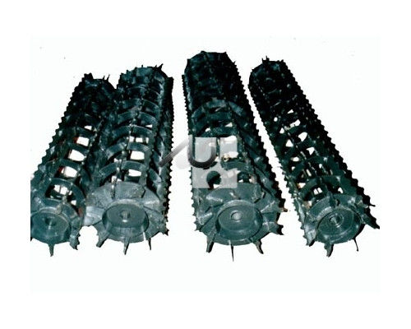
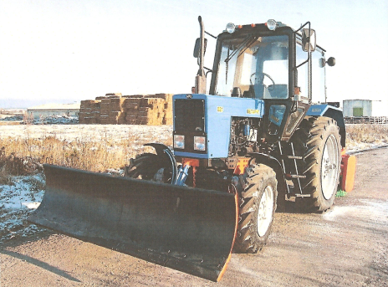
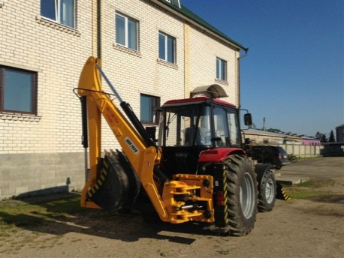

Оборудование экскаваторное Оборудование бульдозерное Катки АПШ 02.08.000

ЭОЛ-2626СП со смещаемой осью ИУЦЛ 41.00.000 БО.02 АПШ 02.07.000, АПШ 12.20.000
на базе трактора МТЗ-82, 92П для трактора МТЗ-80/82, 92П АПШ 12.22.000

